**一氧化碳可改善猪ECPR过程中的血流动力学**

**【编者按】**

2020年1月发表在*Intensive Care Medicine Experimental*上一篇综述*，*题为*Carbon monoxide in intensive care medicine—time to start the therapeutic application?，*引起了危重症学界对CO的更多关注。

一氧化碳(CO)是一种能迅速与血红蛋白结合，从而抑制细胞的呼吸链导致缺氧的无味有毒气体。几十年来，科学家们逐渐揭示了CO是通过血氧合酶(HO-1)在血红蛋白分解过程中产生的内源性物质及其具有的生理作用。其中，也阐释了其对体内各种系统发挥的调节作用(如抗炎、抗氧化、抗凋亡、抗增殖等)。CO可以根据特定的刺激产生不同的反应从来调节多个细胞外和细胞内的信号分子。随着我们对CO的作用方式及其在线粒体和细胞内作用途径方面越来越多的了解，我们很有可能推测CO具有的潜在临床应用价值。由于HO-1不易诱导，因此研究重点集中在CO气体分子自身的应用或一氧化碳释放分子(CO- RM)并通过时间/剂量依赖性的安全方式传递到任何靶器官。

经过多年在细胞系统和动物模型中进行的研究，总结了关于CO的安全问题以及其治疗各种疾病可能性的相关数据，并已开展了首次临床可行性研究。到目前为止，低剂量CO吸入(最高500ppm)的安全问题已经得到解决，而目前还没有关于注射或摄入任何CO-RM的临床数据。目前的人类研究模型包括败血症、急性肺损伤、急性呼吸窘迫综合征以及急性肾损伤。CO可能是一种较有前景的改善器官失衡状况的治疗药物。

本期就推出近期Cardiovascular Research上发表的一篇CO可改善猪体外复苏过程中的血流动力学的研究报道，供大家学习和参考。

**一氧化碳可改善猪ECPR过程中的血流动力学**

翻译： 冼明海 广东医科大学附属高州医院 高州市人民医院

审校：沈佳 上海儿童医学中心

**【摘要】**

**目的：各种**不同病因的心脏病仍然是导致心脏骤停（CA）的主要原因。尽管采用各种措施以提高心肺复苏（CPR）的质量，但CA后继发的心肌和全身损伤仍是影响患者预后的主要因素。低剂量一氧化碳（CO）在心血管病理生理中起着保护作用，但临床应用上受到无合适的给药方式的限制。我们通过体外复苏（ECPR）与给予CO相结合的方法，验证了CO可改善心脏生理学和血流动力学的这个假说。而损伤相关分子模式（DAMP）信号可能是心肌缺血损伤分子机制的一部分。

**方法和结果：**在实验动物猪上建立心跳骤停、体外复苏模型。体外复苏E-CPR与传统的CPR救治策略相比，两者结果相似，而采用CO与体外复苏E-CPR相结合，则表现出显著的心肌保护效果。根据超声心动图和热稀释技术进行的心脏功能分析显示，与单纯CPR、E-CPR救治组中存在严重心脏功能不全相比，CO治疗组的心功能明显改善（左心室射血分数：空白组Sham 49±5； CPR组 26±2； E-CPR 组25±2； CO-E-CPR 组31±4; *P <0.05*）。在CPR组和E-CPR组中其舌下微循环均受到严重损害，而CO治疗组则显示其微循环功能得到显著的改善（微血管流动指数：空白组Sham 2.9±0.1; CPR组 2.2±0.1; E-CPR 组1.8±0.1; CO-E-CPR 组 2.7 ±0.1; *P* <0.01），组织学和血清学心肌损伤标注物显著降低（超敏肌钙蛋白-T 空白组 Sham 0.01±0.001; CPR组 1.9±0.2; E-CPR组 3.5±1.2; CO-E-CPR 组 0.5±0.2 ng / mL; *P* <0.05）。CO所致的DAMP信号减少降低了心脏保护性热休克和环氧合酶反应的影响。

**结论：**CO治疗可减少损伤相关分子模式信号DAMPs，从而保护体外复苏过程中的心肌功能，并可改善全身宏观、微观的血流动力学。

**【关键词】**一氧化碳；心脏骤停；心肺复苏；损伤相关分子模式；体外循环；血流动力学

**一 、研究方法**

**1.1麻醉**

29头土种杂交猪（体重55公斤）禁食一夜。肌内注射氯胺酮（20mg/kg）、咪达唑仑（0.5mg/kg）镇静后，建立静脉通路。使用异丙酚（2mg/kg）诱导麻醉，行气管插管，并通过持续输注异丙酚（4-6mg/kg/h）、芬太尼（10lg/kg/h）和顺式阿曲库铵（0.7-1mg/kg/h）来维持麻醉状态。采用容积控制策略，行呼吸机通气，并连续监测脉搏、血氧饱和度和心电图。

**1.2 体内置管**

这些猪仰卧位置于复苏板上。右颈动脉置入Picco-导管。安装picco2监测系统。用7Fr导管和8.5Fr鞘分别插管左右颈外静脉，建立中心静脉通路。将Swan-Ganz导管推入肺动脉。 连续进行动脉和混合静脉血气分析（Hoffmann-La Roche，瑞士）。将尿导管插入膀胱以引流尿液。

**1.3经食管超声心动图**

将食道超声心动图探头放置在食道中，以便可全程记录、分析。

**1.4微循环系统**

采用用手持摄像机（cytcamtm，Breaedius，荷兰），用Incident Darkfield （ID F）技术观察舌下微循环的微血管流量（MFI）。随后进行离线分析，以计算微循环血管流量和灌注血管密度。

**1.5心脏骤停和体外复苏**

将29头杂交猪按随机分配原则分为以下几组：空白组（n=5）、常规CPR组（CPR，n=8）、体外CPR组（E-CPR，n=8）和体外CPR结合CO组（CO-E-CPR，n=8）。空白组动物单纯麻醉通气6小时。在CRP组，心跳骤停通过窒息的方法来实现，并通过食道超声心动图实时监测左心室流出道血流停止来证实。在窒息心跳骤停持续4.5分钟后，开始实行常规的胸外按压。即根据AHA指南，恢复机械通气和药物复苏的同时，采用了机械胸外按压装置。心脏电除颤在必要时进行。在E-CRP组，在右股动脉和左股静脉用导丝在超声引导下插管，其中将17Fr流入套管插入股动脉，21Fr流出套管放入股静脉，与管道、氧合器、旋转离心泵头共同建立一个体外循环回路。而在CO-E-CRP组中，CO的给予是通过体外一氧化碳释放系统ECCORS来实现的。以肝素和平衡晶体溶液进行体外循环管路预充。在行5min的CRP后，启动体外循环支持，并停止行胸外按压。治疗所有心跳骤停组的心肌抑顿，持续输注肾上腺素，以维持平均动脉压 60mm Hg，并增强左心室功能，或者在必要时在1h后加入去甲肾上腺素。通过温度控制装置维持正常体温在36℃-37℃之间。抗凝是通过将活化凝血时间维持在160s-180s之间来实现的，并且每小时测量一次。在心跳骤停开始后6小时，取得血清样本，在心内注射高钾杀死实验动物，并立即采集心脏组织并储存，进行分子和组织病理学检查。

**1.6心肌组织病理学**

在组织学分析中，将组织包埋在石蜡中并获得显微切片。 进行苏木精和曙红染色。以盲法研究形态学评估，并在以下类别中评分：心肌水肿，核分裂症，嗜酸性粒细胞增多症，心肌心搏动和收缩带坏死。采用18抗Hsp70的免疫组化抗体。

**1.7蛋白质印迹**

将组织匀浆，并使用布拉德福德法（德国，Bio-Rad）测定总蛋白浓度。 针对HMGB-1 [Cell Signaling＃3935]，HO-1 [Abcam＃52947]，COX2 [MBS＃249808]和Hsp70 [Abcam＃69413]（Abcam，英国； Cell Signaling）进行蛋白质印迹 （美国）和MyBioSource）。

**1.8酶联免疫吸附测定**

根据制造商的说明使用酶联免疫吸附测定（ELISA）试剂盒分析血清和均质化组织样品（COX2 [Biomatik＃EKC33347]，HMGB-1 [Biozol＃LS-F6303-1]，Hsp70 [Biozol＃SEA873HU ]，IL-6 [Biozol＃SEA079PO]；美国Biomatik和德国Biozol）。 德国弗赖堡大学医学中心临床化学研究所分析血清样品中的心肌酶。

**1.9定量聚合酶链反应**

在血清中分析了细胞色素b作为线粒体DNA（mtDNA）的标志物，并用NanoDropTM（ThermoFisher，美国）测量核酸浓度。 根据制造商的建议，使用了针对细胞色素b的TaqManTM引物[CYB561 Pig，Ss03385881_u1，4351372]和TaqManTM基因表达预混液[＃4369016]（均为ThermoFisher，美国）。 使用参照血清细胞色素b的比较性CT方法，实现血清中mtDNA的相对定量。

**1.10统计学分析**

**二、结果**

所有空白组动物和CO-E-CPR组动物都活了下来。在CPR组中，有一只动物由于持续的窒息而死亡，并且对所有的复苏措施无效。因套管部位顽固性出血，E-CPR组一只动物死亡。实现ROSC所需的时间在各组之间没有差异（CPR组26±3；E-CPR27±5；CO-E-CPR26±3 min）。

**2.1 心脏骤停后6h动脉或混合静脉血的血气分析**

基线血气分析值在各组之间没有差异，基线血红蛋白平均水平为9.2±0.2mg/dl。在心跳骤停1小时后pH在CPR组、E-CPR组和CO-E-CPR组均明显下降（CPR组7.25±0.02，E-CPR组7.32±0.09，CO-E-CPR组7.3±0.01；所有*p*<0.05，对比空白组Sham）。心跳骤停组乳酸水平在1h后达到峰值（CPR组7.8±1，E-CPR组8.2±1，CO-E-CPR组8.9±1；所有*p*<0.05，对比空白组Sham），随后降至基线水平。血红蛋白水平在E-CPR组和CO-E-CPR组均明显下降（心跳骤停6小时后：E-CPR7.5±0，CO-E-CPR7.3±0；均为*p*<0.05对比空白组Sham）。在CO-E-CPR组中，CO-HB可维持在10%-12%的范围内（详见表1）。

表1 心脏骤停后6 h的动脉血或混合静脉血气分析

|  |  |  |  |  |
| --- | --- | --- | --- | --- |
|  | Sham | CPR | E-CPR | CO-E-CPR |
| PH | 7.43 ± 0.01 | 7.41 ± 0.03 | 7.36 ± 0.02 | 7.38 ± 0.03 |
| paCO2（mmHg） | 40 ± 1 | 30 ± 2 | 38 ± 2 | 37 ± 2 |
| paO2（mmHg） | 190 ± 14 | 195 ± 8 | 212 ± 16 | 188 ± 7 |
| Hb（mg / dL） | 9.1 ± 0 | 9.3 ± 1 | 7.5 ± 0* | 7.3 ± 0* |
| 乳酸(mmol/ L） | 0.2 ± 0 | 2.8 ± 1* | 4 ± 1* | 4 ± 1* |
| CO-Hb (%) | 0 | 0 | 0 | 11 ± 1*#$ |
| BE (mmol/L) | 2 ± 1 | -1 ± 2 | -3 ± 1 | -3 ± 1 |
| HCO3 (mmol/L) | 26 ± 1 | 23 ± 1 | 21 ± 1* | 21 ± 1* |
| saO2(%) | 100 | 100 | 100 | 100 |
| svO2(%) | 70 ± 4 | 70 ± 5 | 70 ± 4 | 71 ± 4 |

注：均值±SEM； n = 5-8； ANOVA following post hoc Duncan test； * *P* ≤ 0.05 vs.Sham； #vs. CPR； $vs. E-CPR。

BE，碱过剩； CO-Hb，羧基血红蛋白浓度； Hb，血红蛋白浓度； HCO-3，碳酸氢盐浓度； paCO2，二氧化碳的动脉分压； paO2，氧气的动脉分压； pH，动脉pH； saO2，动脉血氧饱和度； svO2，混合静脉血氧饱和度。

**2.2 微循环血流动力学**

评估每小时的微血管流量（补充材料见图1 A），并计算微血管流动指数（MFI）和灌注血管密度（PVD）。心跳骤停1小时后，所有的组均显示毛细血管血流减少，组间的显著差异出现在心跳骤停2小时后。CO治疗组可使MFI和PVD试验全程改善，并且与空白组相比没有明显差异。CRP组与E-CRP组相比，在MFI上没有显著差异，但CO-E-CPR组的MFI高于CRP组和E-CRP组（见图1B，CPR组2.2±0.1、E-CPR组1.8±0.1，而CO-E-CPR组2.7±0.1；*p*<0.01）。对比灌注血管密度PVD，也有类似的结果（图1C；CPR组0.4±0.1、E-CPR组0.5±0.1，而CO-E-CPR组0.8±0；*p*<0.01）。

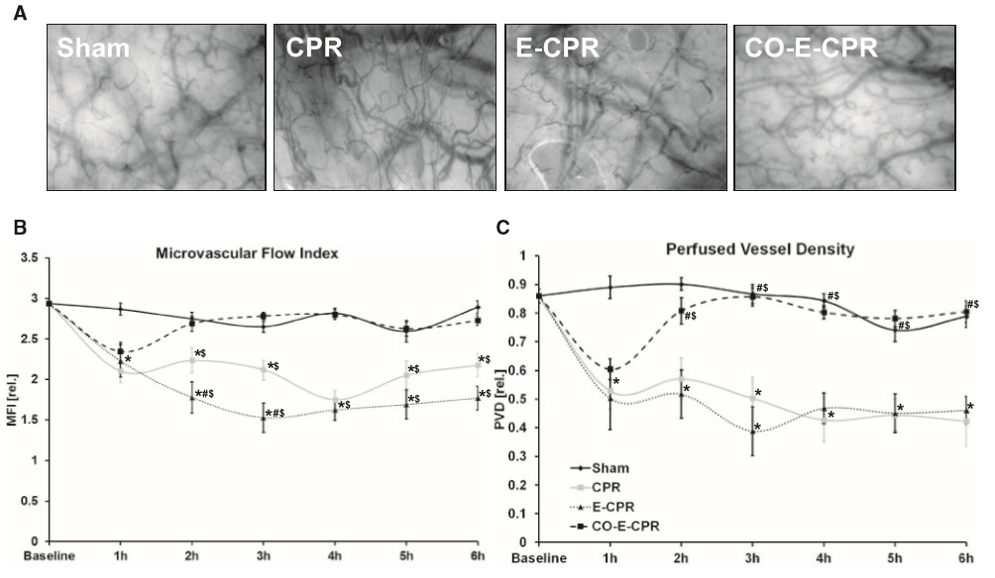

图1（A）舌下微血管循环的代表性图片。（B）微血管流动指数（MFI）。（C）灌注血管密度（mean ± SEM;n= 5–8; ANOVA following post hoc Duncan test; *P ≤ 0.05 vs. Sham; #vs.CPR；$vs.E-CPR）

**2.3 心肌损伤**

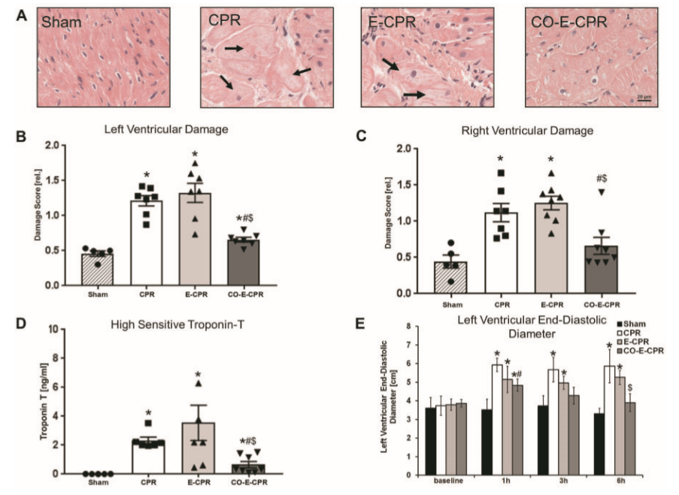

图2（A）有代表性的H/E染色玻片显示CPR组和E-CPR组的细胞水肿（黑色箭头）。（B和C）右、左心室的系统组织病理学评价。（D） 血清心肌损伤标记物超敏肌钙蛋白-T。（E）超声心动图分析显示的左心室舒张末期直径（mean ± SEM; n= 5–8; ANOVA following post hoc Duncan test; *P ≤ 0.05 vs. Sham; #vs.CPR；$vs.E-CPR）。

**2.4 心脏功能**

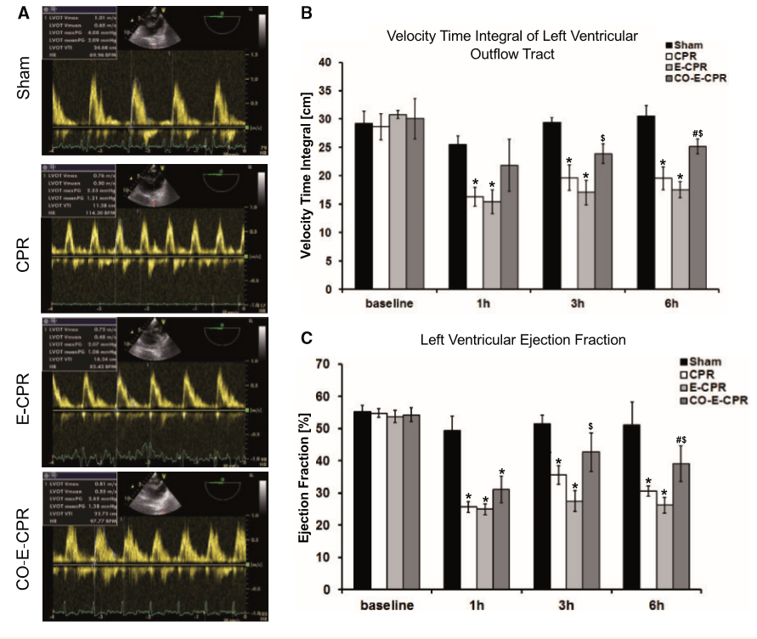

图3经食道超声心动图评估心肌功能。（A）有代表性的食管中段超声视图评估左心室流出道（LVOT）的血流状况。（二）从LVOT分析速度时间积分（VTI）。（C）左心室射血分数（LVEF，根据Simpson双平面盘法计算；mean ± SEM; n= 5–8; ANOVA following post hoc Duncan test; *P ≤ 0.05 vs. Sham; #vs.CPR；$vs.E-CPR）

**2.5 PiCCO派生的参数**

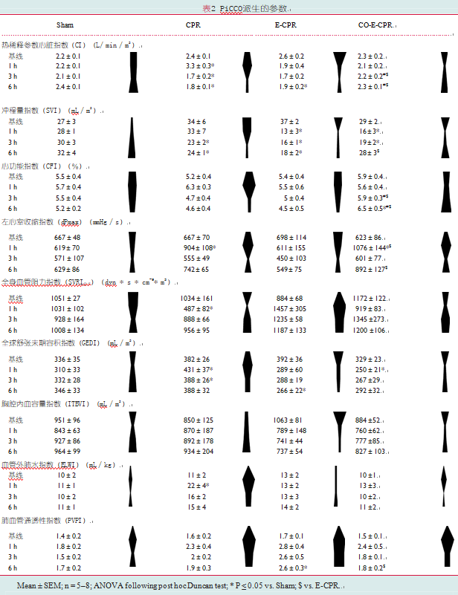

**2.6 Swan-Ganz派生的参数**

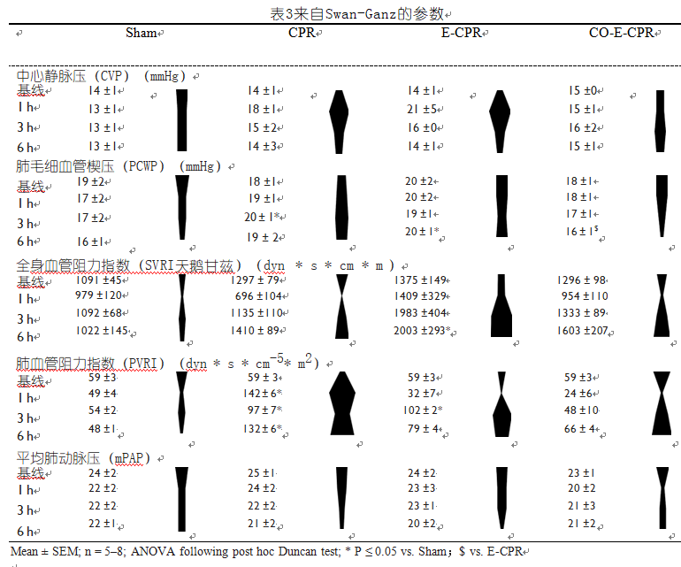

**2.7 损伤相关分子模式**

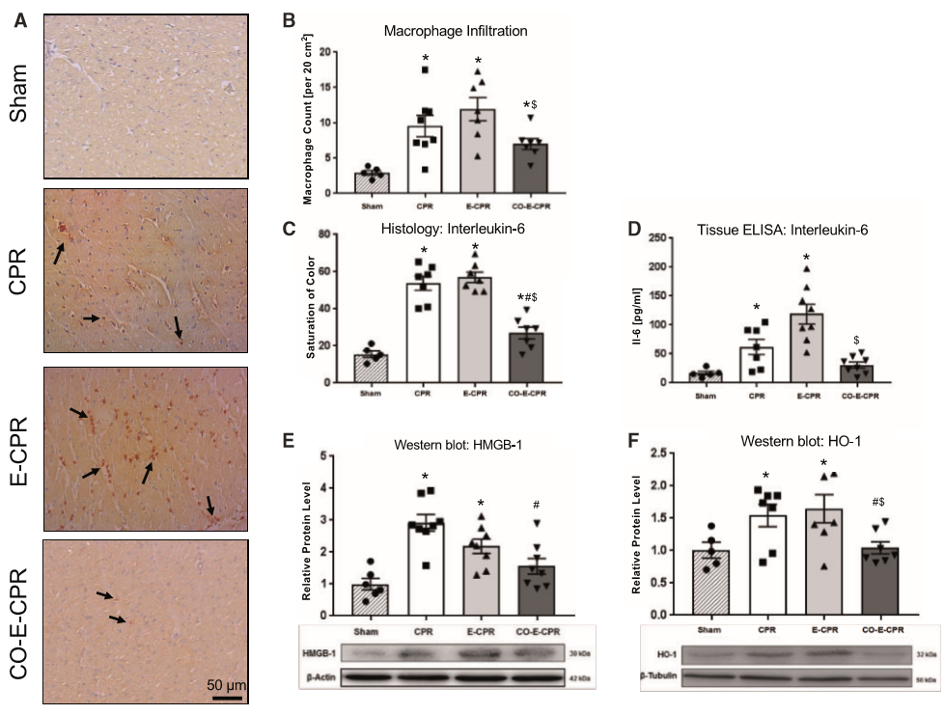

图4损伤相关分子模式（DAMP）。（A）左心室组织切片染色的代表性组织学图像：巨噬细胞计数（黑色箭头指出的红点）和白细胞介素6（棕色）。（B–D）巨噬细胞浸润和IL-6表达的分析。（E）心肌高迁移率族box-1（HMBG-1）表达的代表性蛋白质印迹。（F）心肌组织中HO-1的代表性蛋白质印迹（mean ± SEM; n= 5–8; ANOVA following post hoc Duncan test; * P <0.05 vs. Sham;#vs.CPR;$vs.E-CPR）。

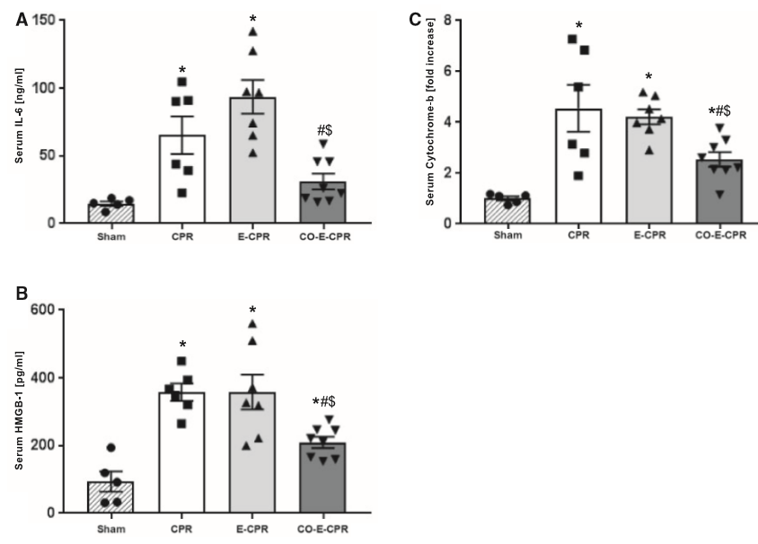

图5 DAMP的系统分析。（A）白细胞介素6血清浓度。（B）血清HMGB-1浓度。（C）血清细胞色素b作为游离线粒体DNA（mtDNA）的标志物（平均值±SEM； n = 5-8；ANOVA following post hoc Duncan test； * P < 0.05 vs. Sham；#vs.CPR ;$vs.E-CPR）。

**2.8 心脏保护途径**

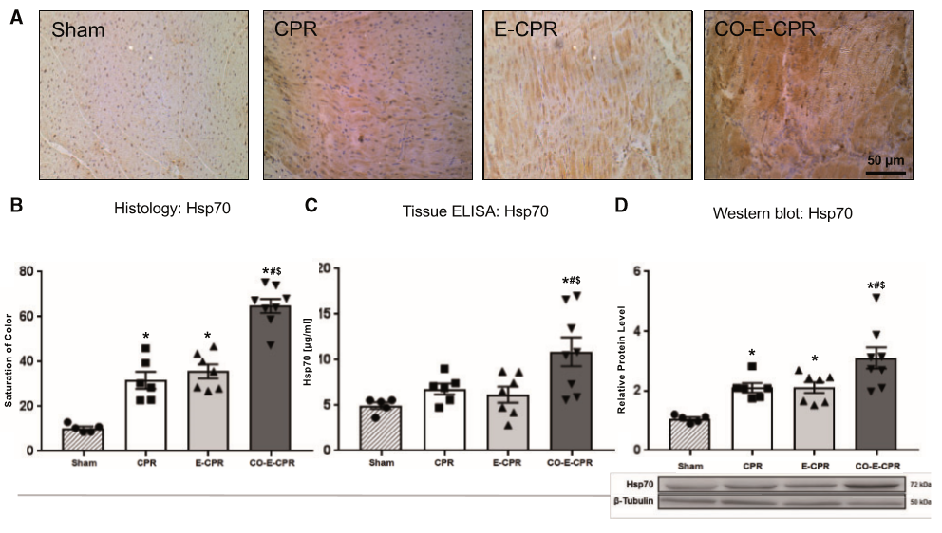

图6在CO中激活潜在的心脏保护途径。（A）心肌中Hsp70染色的代表性玻片（棕色）。（B–D）具有Hsp70蛋白含量和蛋白表达（平均值± SEM； n = 5–8；ANOVA following post hoc Duncan test； * *P* <0.05 vs. Sham；#vs.CPR；$vs.E-CPR).

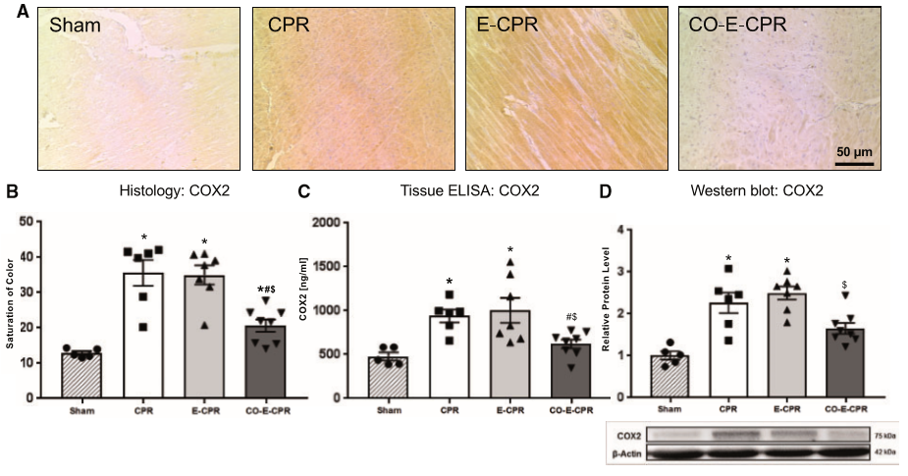

图7 CO激活心脏保护的潜在途径。（A）心肌环氧合酶2（COX2）染色的代表性玻片。（B–D）COX2的组织学，ELISA和蛋白质印迹（平均值±SEM； n = 5–8；ANOVA following post hoc Duncan test； * *P* <0.05 vs. Sham；#vs.CPR；$vs.E-CPR).。